DOKUMEN
PROPOSAL
INOVASI

CACAU STICKS

KABUPATEN BOGOR

KECAMATAN PAMIJAHAN

DESA GUNUNG PICUNG

2022

KERANGKA ACUAN KEGIATAN INOVASI
CACAU STICK’S DESA GUNUNG PICUNG
TAHUN 2022

- Latar Belakang
Manusia adalah makhluk sosial, yang dimana mereka tidak dapat hidup sendiri yang berarti mereka saling membutuhkan satu sama lain untuk dapat bertahan hidup dan berkembang, kumpulan dari antar individu disebut sebagai kelompok atau disebut juga masyarakat, dalam bermasyarakat antar individu memiliki peran atau kesibukan masing- masing, ada yang bekerja di bidang produksi sebagai produsen, bidang distribusi sebagai distributor dan konsumsi sebagai konsumen.Gunung picung merupakan nama salah satu desa yang berada di kecamatan pamijahan kabupaten Bogor. Desa Gunung picung memiliki wilayah seluas 526,92 ha. dan memiliki jumlah penduduk kurang lebih 13.544 jiwa. Desa yang memiliki 12 RW dan 52 RT ini di wilayah utara berbatasan dengan desa gunung menyan dan desa pasarean, di wilayah selatan dengan kabupaten sukabumi, di wilayah barat dengan desa gunung sari dan di wilayah timur dengan desa gunung bunder 1 dan 2. Desa Gunung Picung, Kecamatan Pamijahan Kabupaten Bogor ini, masyarakatnya bekerja di bidang yang berbeda-beda, ada yang bekerja sebagai petani di sawah, pekerja dibidang tekstil di konveksi, ataupun pembuat kripik pisang rumahan dan lain-lain. Masyarakat yang berada di Desa Gunung Picungini juga memiliki kelompok UMKM yang Bernama “SAHABAT UMKM” yakni kelompok dari para produsen makanan ringan yang dimana mayoritas produk dari mereka akan di distribusikan dalam satu toko yang ada di Desa Gunung Picung. Salah satu produsen kripik pisang yang ada di Desa Gunung Picung di produksi di Kp. Cikoneng talang milik bu sinah, yang masih diproduksi secara tradisional, pekerjanya pun beliau dan masyarakat sekitar, dia memproduksi kripik pisang hanya Ketika ada pesanan saja, businah menggunakan pisang Abu dan Nangka dalam membuat kripiknya, dalam sekali produksi dia bisa menggunakan hingga 25 tandan pisang, dimana dia hanya mengambil daging pisangnya, sedangkan kulitnya dibuang begitu saja.
Pada masa sekarang ini, banyak usaha-usaha rumahan yang perlahan bangkit setelah tahun-tahun sebelumnya mengalami penurunan produksi karena pandemic, karena itu banyak usaha baru yang bermunculan atau inovasi produk baru agar bisa bangkit Kembali hingga bisa bersaing dan membuat konsumen Kembali membeli hasil produknya.Beranjak dari hal itu, maka Desa Gunung Picung yang bekerjasama dengan Institut Agama Islam Sahid Bogor di Desa Gunung Picung, mencoba memanfaatkan kulit pisang yang terbuang begitu saja menjadi sebuah inovasi berbentuk cemilan dalam bentuk kripik yang diberinama “CACAU STICK’S” yang diambil dari Bahasa sunda yang dipadukan dengan Bahasa internasioal yakni Bahasa inggris disingkat dari Cangkang Cau Stick’s, yang memiliki arti Kripik kulit Pisang. Cacau Stick’s ini akan di produksikan oleh ibu-ibu yang ada di Kp. Gunung Picung yang di inisiasikan oleh Desa Gunung Picung yang bekerjasama dengan Institut Agama Islam Sahid Bogor di Desa Gunung Picung.

- Tujuan dan Manfaat
- Tujuan Inovasi
Adapun tujuan inovasi desa Cacau Stick’s, yaitu:
- Tujuan Umum
Penanggulangan limbah kulit pisang dan meningkatkan pengetahuan serta kewirausahaan masyarakat Desa Gunung Picung.

- Tujuan Khusus
Untuk meningkatkan perekonomian masyarakat Desa Gunung Picung.

- Manfaat Inovasi
Adapun manfaat inovasi desa Gunung Picung Cacau Stick’s bagi masyarakat
desa, khususnya ibu-ibu yang memproduksi Keripik pisang dan pelaku UMKM di Desa Gunung Picung, yaitu: Menambah pengetahuan masyarakat sehingga dapat memanfaatkan limbah kulit pisang menjadi cemilan dan meningkatkan kesejahteraan masyarakat desa Gunung Picung.

- Kegiatan Pokok dan Prosedur Kerja
- Kegiatan Pokok
Kegiatan pokok pelaksanaan dan pengembangan inovasi desa Gunung Picung adalah sebagai berikut:
- Identifikasi potensi desa sebagai inovasi desa
- Perancangan dan pengembangan inovasi desa
- Pelaksanaan penyuluhan teknis inovasi desa kepada masyarakat desa dan sahabat UMKM
- Pelaksanaan sosialisasi inovasi desa kepada masyarakat Desa Gunung Picung.
- Pelaksanaan sosialisasi inovasi desa kepada masyarakat kp Gunung Picung RT 01
RW 12 Desa Gunung Picung.
- Penyusuan strategi kebrlanjutan penerapan dan pengembangan inovasi desa.

- Prosedur Kerja
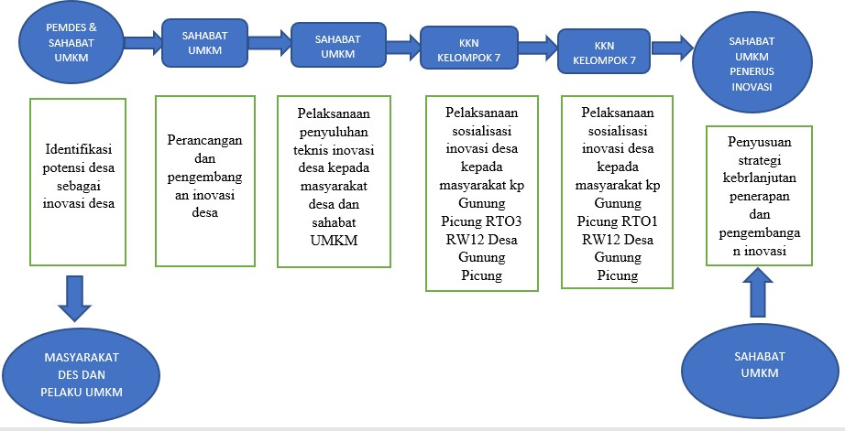
Prosedur pelaksanaan dan pengembangan inovasi desa Gunung Picung Cacau Stick’s adalah sebagai berikut :

- Pembiayaan
Inovasi desagunungpicung dilaksanakan secara non budget yang diintegrasikan Desa Gunung Picung yang bekerjasama dengan Institut Agama Islam Sahid Bogor.

- Sasaran
Masyarakat desa, khususnya pelaku UMKM di Desa Gunung Picung.

- Jadwal Tahapan Inovasi dan Pelaksanaan Kegiatan
- Tahapan Inovasi
Tahapan dan jadwal pelaksanaan inovasi desa CACAU STICK’S adalah sebagai berikut:

Tabel 1 Tahapan dan jadwal Pelaksanaan Inovasi Desa CACAU STICK’S
No. | Tahapan | Jadwal | Keterangan
1 | Latar belakang  masalah | 12 agustus 2022 | Identifikasi potensi dan permasalahan desa, dan termasuk didalamnya penjaringan ide
2 | Perumusan ide | 13 agustus s/d 15  agustus 2022 | Perumusan ide dimulai dari dirumuskan-  nya gagasan dan pembahasan kelebihan dan kekurangan inovasi desa yang dipilih
3 | Perancangan | 16 agustus s/d 23 agustus | Pencarian tim pelaksana duta inovasi desa dan melakukan penyuluhan sekaligus sosialisasi cara pembuatan
4 | Implementasi | 24 agustus s/d 30  agustus 2022 | Pelaksanaan dan pengembangan inovasi  Desa

- Pelaksanaan Inovasi
Inovasi desa CACAU STICKS dilaksanakan dan dikembangkan sebagai berikut:

Tabel 2 Pelaksanaan dan pengembangan Inovasi Desa CACAU STICK’S
CACAU STICKS | Tampilan | Produk
CACAU STICKS  berbumbu | Stick dengan Panjang rata- rata 5 cm | 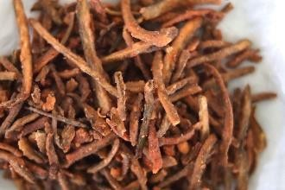
CACAU STICKS polos | Stick dengan panjang rata- rata  5 cm | 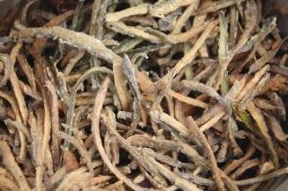

Kulit pisang ini berdampak pada dua aspek, yaitu: (1) Pemanfaatan limbah, kulit pisang yang biasanya dibuang ke kebun atau ke tempat sampah diolah menjadi sebuah cemilan (2)pola pikir,mindset/culture set, yang berhubungan dengan perubahan pola pikir dan budaya masyarakat desa. Kulit pisang yang biasanya hanya dibuang ternyata dapat diolah lagi menjadi cemilan yang enak, dan dapat dipasarkan karena cemilan ini benar-benar sangat baru bagi masyarakat desa gunung picung apalagi bagi masyarakat luas.Kulit pisang diproduksi menjadi CACAU STICKS sebagai usaha ekonomi produktif untuk meningkatkan pendapatan dan kesejahteraan bagi masyarakat desa (karenanya pada kemasan dicantumkan gambaran produk, komposisi bahan, kadar gizi, berat isi, harga, eco-go-green, halal, kedaluarsa, dan produsen).

Tabel 3 Pelaksanaan dan pengembangan Inovasi Desa CACAU STICK’S

Rasa (Taste) | Bentuk (Form ) | Ukuran (Size) | Tekstur |  | Non Kemasan | Kemasan
 |  |  | Rata | Corak
Rasa gurih (original taste) | Stick’s | Rata-rata 5 Cm | √ | √ | 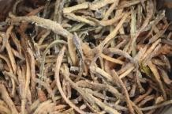 | 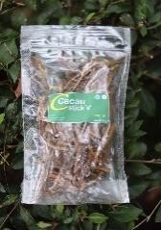
Rasa Balad o ( | Stick’s | Rata-rata 5 Cm | √ | √ | 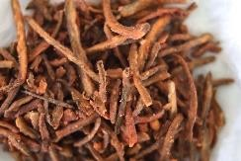 | 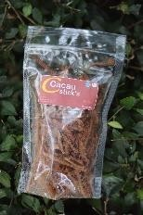

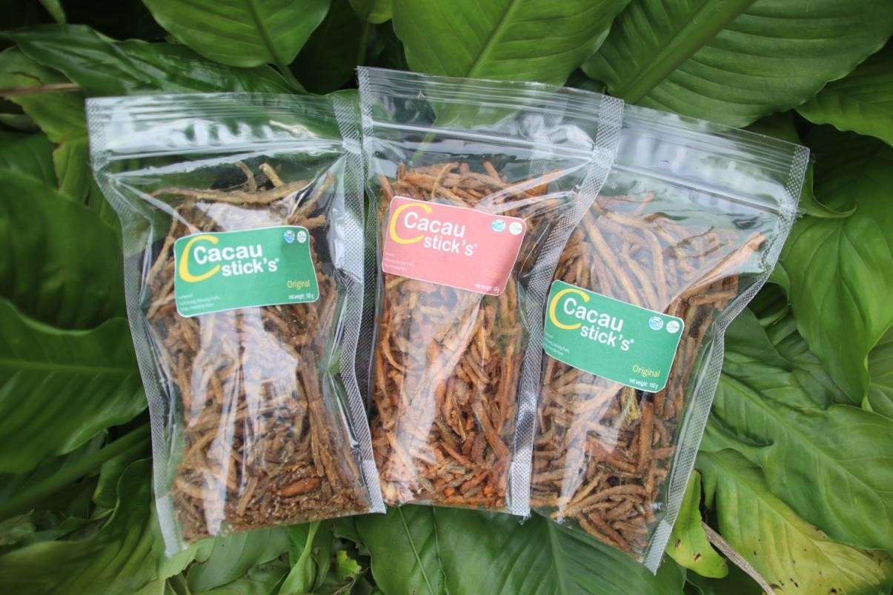
Tabel 4 Gambaran Produk CACAU STICK’S (Matang, dalam kemasan plastik)
Cacau Stick’s (Matang, dalam Kemasan Plastik):

Gambar 5 CACAU STICK’S
(Matang, dalam kemasan plastik)
Gambaran produk | CACAU STICKS adalah cemilan yang berbahan dasar kulit pisang yang masih hijau yang dipotong berbentuk stick yang diproduksi di desa gunung picung, memiliki rasa balado ataupun original dan memililki teksur yang renyah untuk di setiap gigitannya.
Komposisi bahan | Berbahan dasar kulit pisang yang masih hijau, dicampur dengan bahan-bahan lain
 | Rasa | Bahan
 | Gurih (original) | Kulit pisang, bawang putih, royko, terigu, minyak goreng
 | Balado | Kulit pisang, bawang putih, royko,terigu, minyak goreng, bumbu balado
Kadar gizi
Berat isi | 100 gram
Harga | Rp. 5.000
Eco-go-green
Halal
Kedaluarsa | Baik sebelum ….
Diproduksi oleh | Sahabat UMKM Desa Gunung Picung Kecamatan Pamijahan Kabupaten Bogor.  Email :pemdes.gunungpicung@gmail.com

- Evaluasi Pelaksanaan Kegiatan dan Pelaporan
Evaluasi pelaksanaan kegiatan dilakukan setelah pelaksanaan kegiatan. Laporan evaluasi kegiatan dibuat oleh SAHABAT UMKM, data dan informasi dari hasil pencatatan diolah dan dianalisa dan dilaporkan ke Pemerintah Desa Gunung Picung, Kecamatan Pamijahan, Penelitian dan Pengembangan Daerah Kabupaten Bogor, serta Dinas Koperasi, Usaha Kecil dan Menengah Kabupaten Bogor.

- Strategi Keberlanjutan
Untuk keberlanjutan kegiatan inovasiCACAU STICKS maka dilakukan: (1) pember- dayaan masyarakat desa dan pelaku UMKM dalam rangka perluasan kepesertaan usaha guna meningkatkan produktivitas usaha; (2) strategi promosi dan penjualan melalui penggunaan teknologi informasi (media sosial dan website) dan mengikuti bazar atau punpameran; (3) penguatan usaha dengan dukungan dari Pemerintah desa beserta organisasi dibawah naungannya dan usaha kecil dan menengah kecamatan pamijahan; (4) akses permodalan dalam rangka pengembangan usaha; (5) pengukuran kadar/nilai gizi; dan (6) pemberian label halal.

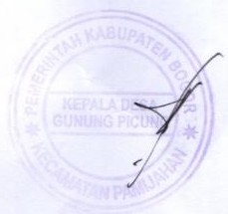
Gunung Picung, September 2022

H. Oman
Kepala Desa Gunung Picung

